Arbeits-Blatt: Gefahrstoffe
Beschichten und Lackieren | 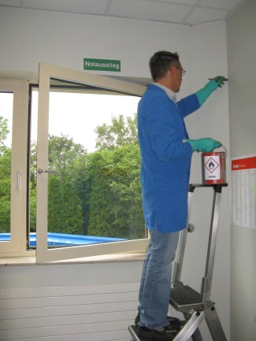 | 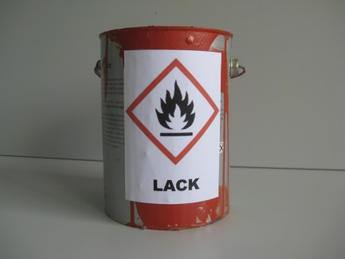
Gefährdungen:

Schutz-Maßnahmen:

